Ramon Dario y otros tres

Servicio Nacional de Aprendizaje - SENA

Centro de Electricidad, Electrónica y Telecomunicaciones - CEET

Ficha:2823513 G1 ADSO

Paola Tatiana Tovar

**Integración de sistema para el control de producción y distribución para la empresa Marflex**

Nombre de la empresa: Marflex

Ubicación: Calle 57 Sur #80D - 22 - Roma Bosa

Empresa dedicada a la fabricación y exportación de muebles generales para el hogar tal como lo pueden ser los closets, cómodas, entre otros. Además de contar con el transporte y la fabricación de colchones.

**Planteamiento del problema**: Marflex enfrenta desafíos significativos en su proceso de fabricación de colchones, ya que carece de sistema de inventario efectivo. La ausencia de un inventario impacta directamente en la puntualidad de las entregas y la eficiencia en la producción. La falta de un control específico sobre los colchones fabricados resulta en un funcionamiento deficiente y un desconocimiento del stock disponible, lo que se traduce en retraso en la entrega de productos a los almacenes y como consecuencia en una disminución de las ventas.

**Pregunta problema:** ¿Cómo implementar un sistema de inventario efectivo en el área de fabricación de colchones de Marflex para superar la falta de control sobre productos disponibles, pendientes y pedidos, y así reducir los retrasos en las entregas a los almacenes, optimizar la eficiencia en la producción y revertir la disminución de ventas de los productos?

**Objetivo general**: Implementar un sistema de inventario integral en el área de fabricación de colchones de Marflex con el propósito de optimizar la gestión de productos, reducir los retrasos en las entregas a los almacenes, y aumentar la eficiencia en la producción, contribuyendo así a revertir la disminución de las ventas y mejorar la satisfacción del cliente.

**Objetivos específicos**:

1. Actualizar la base de datos de inventario y realizar un inventario exhaustivo de todos los materiales y productos en el área de fabricación, y actualizar la base de datos con información precisa y actualizada sobre existencias, ubicaciones y movimientos de inventario.
2. Mejorar la eficiencia en la fabricación de colchones mediante la identificación y eliminación de cuellos de botella en los procesos productivos con el objetivo de reducir los tiempos de producción y asegurar entregas puntuales a los almacenes.
3. Introducir tecnología de seguimiento de inventario en tiempo real, como códigos de barras o RFID, para monitorizar el flujo de productos desde la recepción de materias primas hasta la entrega de productos terminados a los almacenes, garantizando una trazabilidad completa.

**Justificación**: Pudimos encontrar que existe una falta en el uso y gestión en cuanto a la producción ya que genera una carga de productos en el apartado de la sección de colchones, dejando sin una clara información, la cantidad que se ha fabricado y esto puede llegar a la decadencia de ventas ya que pueden ocurrir robos o simplemente un descontrol de los productos de todo tipo y esto nos lleva a que es necesario tener un mayor control y versatilidad para el personal de administración y monitoreo para que puedan generar un control de sus productos para entregar y así también un registro de la actividad que hicieron o tienen que hacer para una mayor rapidez y satisfacción hacia los clientes y conforme al tiempo iremos evaluando y corrigiendo lo que la empresa desee en primera instancia.

**Alcance y delimitación**: Se va a desarrollar para una empresa de muebles para su comercialización el tiempo se estimula la cantidad de tiempo que estemos estudiando, Los procesos que se apoyarán serán los de inventario en la gestión de la fabricación de los colchones, como funcionalidades se necesita saber qué producto se encuentra, su valor donde será distribuido, forma de entrega.

**Como técnicas:** Vemos que la forma más práctica es realizar una encuesta y también la técnica de observación ya que nos proveen del instrumento que vamos a implementar que es: un cuestionario.

Por el momento tenemos planeado usar el método de embudo: ya que esta metodología del embudo divide el proceso en etapas claras y manejables, lo que facilita la planificación y la implementación.

Al seguir la metodología embudo, se puede asegurar de que se está utilizando los recursos de la manera más eficiente posible, dirigiendo los esfuerzos hacia las áreas que más lo necesitan.

Los roles de empresa en el área de inventario son:

**Administración:** Son los que brindarán la información de la gestión de los productos .

**Equipo de transporte**: Estos son los encargados de la entrega de los productos dependiendo de lo que el inventario tenga disponible en ese momento.

**Jefe:** Es el encargado de verificar que su emprendimiento esté yendo en orden y de la forma que al le parezca mejor con un rendimiento y gestión adecuada de los procesos de toda la empresa.

**Asesores comerciales:** Estas personas se encargan de hacer las ventas y cotizaciones de los productos a vender pero también se encargan de que los productos se hayan entregado y tengan la calidad que se espera de los productos, manteniendo un control de calidad.

| **Técnica** | **Instrumento** |
| --- | --- |
| Encuesta | Cuestionario |
| **Rol** | o Administración  o Jefe de bodega  o Modistas |
| **Metodología** | Embudo |

**Preguntas tipo embudo.**

**-Administración-**

1. ¿El equipo de administración emplea software especializado para la reconciliación de inventario? (Sí/No)
2. ¿Existen canales de venta específicos que debamos tener en cuenta? (Si/No)
3. ¿Cómo determina actualmente las cantidades necesarias de sus productos?
4. ¿Cuáles son los principales procesos administrativos que actualmente manejan?
5. ¿Cuáles son los desafíos actuales en la gestión de inventario y envíos?
6. ¿Qué procesos de fabricación específicos deben integrarse en el sistema?
7. ¿Qué información es crucial para garantizar la satisfacción del cliente?
8. ¿Qué tipo de soporte técnico esperan después de la implementación?
9. ¿Cuáles son los principales recursos y materiales que deben ser monitorizados?
10. ¿Qué información clave necesitan almacenar sobre clientes y proveedores?

**-Jefes de bodega**

1. ¿Considera la alta dirección que una gestión eficiente de inventario es crucial para alcanzar los objetivos estratégicos? (Sí/No)
2. ¿En cuanto a competencia cómo emplea una eficacia en la venta y la producción de colchones?
3. ¿Cuál es el proceso de la fabricación de colchones en cuanto al sistema de inventario ?
4. ¿ En cuanto insumos como selecciona o escoge los mejores materiales para su inventario?
5. ¿En la alta demanda de los productos cómo gestiona el inventario y la exportación de los productos ?
6. ¿ Cómo gestiona los temas logísticos y de inventario para lograr una buena venta a tiempo y de manera eficaz?
7. ¿Cual ha sido el mayor desafío que ha presentado como líder en la empresa Marflex ?
8. ¿Cual es la visión del futuro que tiene acerca de la empresa como líder ?
9. ¿Cuáles son las características principales en cuanto a la buena fabricación de productos ?
10. ¿La empresa maneja variedad de colchones ?(si/no)

**Modista**

| **Requerimientos funcionales** | |
| --- | --- |
| **Identificación del requerimiento:** | **RF01** |
| **Nombre del requerimiento:** | Registro de usuario |
| **Características:** | El sistema debe permitir a los usuarios crear una cuenta. Los usuarios deben proporcionar información válida como nombre de usuario, correo electrónico y contraseña. |
| **Descripción del requerimiento:** | El sistema debe proporcionar una funcionalidad de registro de usuario. Los usuarios nuevos deben poder ingresar su nombre de usuario, correo electrónico y contraseña para crear una cuenta. |
|  |  |
| **Propiedad del requerimiento:** | Alta |

| **Requerimientos funcionales** | |
| --- | --- |
| **Identificación del requerimiento:** | **RF02** |
| **Nombre del requerimiento:** | Restablecer contraseña |
| **Características:** | El sistema debe permitir a los usuarios restablecer su contraseña.  - Los usuarios deben proporcionar su correo electrónico para iniciar el proceso de restablecimiento de contraseña. |
| **Descripción del requerimiento:** | El sistema debe proporcionar una funcionalidad de restablecimiento de contraseña. Los usuarios que hayan olvidado su contraseña deben poder ingresar su correo electrónico para iniciar el proceso de restablecimiento de contraseña. |
| **Requerimientos no funcionales:** |  |
| **Propiedad del requerimiento:** | Alta |

| **Requerimientos funcionales** | |
| --- | --- |
| **Identificación del requerimiento:** | **RF03** |
| **Nombre del requerimiento:** | Inicio de sesión |
| **Características:** | - El sistema debe permitir a los usuarios iniciar sesión en sus cuentas.  - Los usuarios deben proporcionar su nombre de usuario y contraseña. |
| **Descripción del requerimiento:** | El sistema debe proporcionar una funcionalidad de inicio de sesión. Los usuarios deben poder ingresar su nombre de usuario y contraseña para acceder a su cuenta. Si las credenciales proporcionadas son correctas, el sistema debe autenticar al usuario y permitir el acceso. |
| **Requerimientos no funcionales:** |  |
| **Propiedad del requerimiento:** | Alta |

| **Requerimientos funcionales** | |
| --- | --- |
| **Identificación del requerimiento:** | **RF04** |
| **Nombre del requerimiento:** | Cerrar sesión |
| **Características:** | - El sistema debe permitir a los usuarios cerrar sesión de manera segura.  - Al cerrar sesión, la sesión del usuario debe ser invalidada en el sistema.  - Después de cerrar sesión, el usuario debe ser redirigido a la página de inicio o de inicio de sesión. |
| **Descripción del requerimiento:** | El sistema debe proporcionar una funcionalidad de cierre de sesión. Cuando un usuario elige cerrar sesión, su sesión actual debe ser invalidada para prevenir el acceso no autorizado. Una vez que la sesión se ha cerrado, el usuario debe ser redirigido a la página de inicio o de inicio de sesión para garantizar la seguridad del usuario y del sistema. |
| **Propiedad del requerimiento:** | Alta |

| **Requerimientos funcionales** | |
| --- | --- |
| **Identificación del requerimiento:** | **RF05** |
| **Nombre del requerimiento:** | Buscar usuarios |
| **Características:** | El sistema debe proporcionar una funcionalidad para buscar usuarios por nombre, correo electrónico u otros criterios relevantes. |
| **Descripción del requerimiento:** | Esta función permitirá a los administradores o usuarios con los permisos adecuados buscar a otros usuarios en el sistema. Los usuarios pueden ser buscados por varios criterios como nombre, correo electrónico, rol, etc. Los resultados de la búsqueda deben presentarse de una manera fácil de entender y deben incluir información relevante como el nombre del usuario, correo electrónico, rol y cualquier otra información relevante. |
| **Requerimientos no funcionales:** | La búsqueda debe ser rápida y los resultados deben ser precisos. El sistema debe ser capaz de manejar múltiples solicitudes de búsqueda al mismo tiempo. |
| **Propiedad del requerimiento:** | Alta |

| **Requerimientos funcionales** | |
| --- | --- |
| **Identificación del requerimiento:** | **RF06** |
| **Nombre del requerimiento:** | Buscar materias primas |
| **Características:** | El sistema debe proporcionar una funcionalidad para buscar materias primas por nombre, tipo, proveedor u otros criterios relevantes. |
| **Descripción del requerimiento:** | Esta función permitirá a los administradores o usuarios con los permisos adecuados buscar materias primas en el sistema. Las materias primas pueden ser buscadas por varios criterios como nombre, tipo, proveedor, etc. Los resultados de la búsqueda deben presentarse de una manera fácil de entender y deben incluir información relevante como el nombre de la materia prima, tipo, proveedor y cualquier otra información relevante. |
| **Requerimientos no funcionales:** | La búsqueda debe ser rápida y los resultados deben ser precisos. El sistema debe ser capaz de manejar múltiples solicitudes de búsqueda al mismo tiempo. |
| **Propiedad del requerimiento:** | Alta |

| **Requerimientos funcionales** | |
| --- | --- |
| **Identificación del requerimiento:** | **RF07** |
| **Nombre del requerimiento:** | Agregar materias primas |
| **Características:** | El sistema debe proporcionar una funcionalidad para agregar nuevas materias primas al inventario. |
| **Descripción del requerimiento:** | Esta función permitirá a los administradores o usuarios con los permisos adecuados agregar nuevas materias primas al sistema. Los usuarios deben ser capaces de ingresar detalles relevantes como el nombre de la materia prima, tipo, proveedor, cantidad, etc. Una vez ingresada, la nueva materia prima debe ser almacenada en el sistema y estar disponible para futuras búsquedas y transacciones. |
| **Propiedad del requerimiento:** | Alta |

| **Requerimientos funcionales** | |
| --- | --- |
| **Identificación del requerimiento:** | **RF08** |
| **Nombre del requerimiento:** | Borrar Materias Primas |
| **Características:** | Esta función permitirá a los administradores o usuarios con los permisos adecuados buscar y eliminar materias primas en el sistema. |
| **Descripción del requerimiento:** | Las materias primas pueden ser buscadas por varios criterios como nombre, tipo, proveedor, etc. encontradas, los usuarios con los permisos adecuados pueden proceder a eliminarlas del sistema. |
| **Propiedad del requerimiento:** | Alta |

| **Requerimientos funcionales** | |
| --- | --- |
| **Identificación del requerimiento:** | **RF09** |
| **Nombre del requerimiento:** | Editar Materias Primas |
| **Características:** | Esta función permitirá a los administradores o usuarios con los permisos adecuados buscar y editar materias primas en el sistema. |
| **Descripción del requerimiento:** | Las materias primas pueden ser buscadas por varios criterios como nombre, tipo, proveedor.. Una vez que las materias primas son encontradas, los usuarios con los permisos adecuados pueden proceder a editar la información de las materias primas en el sistema. |
| **Propiedad del requerimiento:** | alta |

| **Requerimientos funcionales** | |
| --- | --- |
| **Identificación del requerimiento:** | **RF10** |
| **Nombre del requerimiento:** | Crear PQR |
| **Características:** | Este requerimiento implica la implementación de una funcionalidad que permita a los usuarios crear, editar y enviar Peticiones, Quejas y Reclamos (PQR). |
| **Descripción del requerimiento:** | El sistema debe proporcionar una interfaz fácil de usar para que los usuarios puedan crear PQR. Debe incluir campos para detalles relevantes como el tipo de PQR, la descripción del problema, la prioridad, entre otros. Una vez creada, la PQR debe ser enviada al departamento correspondiente para su revisión y seguimiento. |
| **Propiedad del requerimiento:** | media |

| **Requerimientos funcionales** | |
| --- | --- |
| **Identificación del requerimiento:** | **RF11** |
| **Nombre del requerimiento:** | Eliminar PQR |
| **Características:** | Este requerimiento implica la implementación de una funcionalidad que permita a los usuarios eliminar Peticiones, Quejas y Reclamos (PQR) existentes. |
| **Descripción del requerimiento:** | El sistema debe proporcionar una opción para que los usuarios puedan eliminar PQR. Esta opción debe estar disponible solo para los usuarios que tienen los permisos necesarios para realizar esta acción. Una vez eliminada, la PQR no debe ser recuperable. |
| **Propiedad del requerimiento:** | Alta |

| **Requerimientos funcionales** | |
| --- | --- |
| **Identificación del requerimiento:** | **RF12** |
| **Nombre del requerimiento:** | Asignación de PQR |
| **Características:** | El sistema debe permitir la asignación de PQR (Petición, Queja o Reclamo) a los usuarios correspondientes. |
| **Descripción del requerimiento:** | El sistema debe proporcionar una interfaz para que los administradores puedan asignar PQR a los usuarios. Esto incluye la capacidad de seleccionar un PQR existente, buscar y seleccionar un usuario, y asignar el PQR a ese usuario. |
| **Propiedad del requerimiento:** | Alta |

| **Requerimientos funcionales** | |
| --- | --- |
| **Identificación del requerimiento:** | **RF13** |
| **Nombre del requerimiento:** | Búsqueda de PQR |
| **Características:** | El sistema debe permitir la búsqueda y consulta de PQR (Petición, Queja o Reclamo). |
| **Descripción del requerimiento:** | El sistema debe proporcionar una interfaz para que los usuarios puedan buscar y consultar PQR. Esto incluye la capacidad de ingresar un identificador de PQR, realizar la búsqueda y visualizar los detalles del PQR. |
| **Propiedad del requerimiento:** | Alta |

| **Requerimientos funcionales** | |
| --- | --- |
| **Identificación del requerimiento:** | **RF14** |
| **Nombre del requerimiento:** | Agregar un Producto |
| **Características:** | El sistema debe permitir la adición de nuevos productos. |
| **Descripción del requerimiento:** | El sistema debe proporcionar una interfaz para que los usuarios puedan agregar nuevos productos. Esto incluye la capacidad de ingresar detalles del producto como nombre, descripción, precio, categoría, entre otros, y guardar estos detalles en la base de datos. |
| **Propiedad del requerimiento:** | Alta |

| **Requerimientos funcionales** | |
| --- | --- |
| **Identificación del requerimiento:** | **RF15** |
| **Nombre del requerimiento:** | Eliminar un Producto |
| **Características:** | El sistema debe permitir la eliminación de productos existentes. |
| **Descripción del requerimiento:** | El sistema debe proporcionar una interfaz para que los usuarios puedan eliminar productos. Esto incluye la capacidad de buscar un producto existente, seleccionarlo y proceder a su eliminación de la base de datos. |
| **Propiedad del requerimiento:** | Alta |

| **Requerimientos funcionales** | |
| --- | --- |
| **Identificación del requerimiento:** | **RF16** |
| **Nombre del requerimiento:** | Editar un Producto |
| **Características:** | El sistema debe permitir la edición de productos existentes. |
| **Descripción del requerimiento:** | El sistema debe proporcionar una interfaz para que los usuarios puedan editar los detalles de los productos existentes. Esto incluye la capacidad de buscar un producto existente, seleccionarlo, modificar sus detalles como nombre, descripción, precio, categoría, entre otros, y guardar estos cambios en la base de datos. |
| **Propiedad del requerimiento:** | Alta |

| **Requerimientos funcionales** | |
| --- | --- |
| **Identificación del requerimiento:** | **RF17** |
| **Nombre del requerimiento:** | Buscar un Producto |
| **Características:** | El sistema debe permitir la búsqueda de productos existentes. |
| **Descripción del requerimiento:** | El sistema debe proporcionar una interfaz para que los usuarios puedan buscar productos. Esto incluye la capacidad de ingresar el nombre o alguna característica del producto, realizar la búsqueda y visualizar los detalles del producto. |
| **Propiedad del requerimiento:** | Alta |

| **Requerimientos funcionales** | |
| --- | --- |
| **Identificación del requerimiento:** | **RF18** |
| **Nombre del requerimiento:** | Buscar un rol |
| **Características:** | Función de búsqueda |
| **Descripción del requerimiento:** | Este requerimiento implica la capacidad de buscar un rol específico dentro del sistema. Los usuarios deberían poder ingresar el nombre o alguna otra información relevante del rol que desean encontrar y obtener resultados correspondientes. |
| **Propiedad del requerimiento:** | Alta |

| **Requerimientos funcionales** | |
| --- | --- |
| **Identificación del requerimiento:** | **RF19** |
| **Nombre del requerimiento:** | Eliminar un rol |
| **Características:** | Función de eliminación de un rol o más |
| **Descripción del requerimiento:** | Este requerimiento implica la capacidad de eliminar un rol específico dentro del sistema. Los usuarios con los permisos adecuados deberían poder seleccionar el rol que desean eliminar y confirmar la acción. |
| **Propiedad del requerimiento:** | Alta |

| **Requerimientos funcionales** | |
| --- | --- |
| **Identificación del requerimiento:** | **RF20** |
| **Nombre del requerimiento:** | Editar un rol |
| **Características:** | Función de edición |
| **Descripción del requerimiento:** | Este requerimiento implica la capacidad de editar la información asociada a un rol específico dentro del sistema. Los usuarios con los permisos adecuados deberían poder modificar el nombre, los permisos y otras características del rol. |
| **Propiedad del requerimiento:** | Alta |

| **Requerimientos funcionales** | |
| --- | --- |
| **Identificación del requerimiento:** | **RF21** |
| **Nombre del requerimiento:** | Gestión de informes |
| **Características:** | Funcionalidad de generación, visualización y exportación de informes. |
| **Descripción del requerimiento:** | Este requerimiento implica la capacidad de generar, visualizar y exportar informes dentro del sistema. Los usuarios autorizados podrán seleccionar los criterios para generar informes, visualizar los resultados de manera clara y exportar los informes en diferentes formatos, como PDF, Excel, etc. |
| **Propiedad del requerimiento:** | Alta |

| **Requerimientos funcionales** | |
| --- | --- |
| **Identificación del requerimiento:** | **RF22** |
| **Nombre del requerimiento:** | Importar un informe |
| **Características:** | Funcionalidad de carga de informes desde archivos externos al sistema. |
| **Descripción del requerimiento:** | Este requerimiento implica la capacidad de importar informes desde archivos externos al sistema. Los usuarios autorizados podrán cargar archivos de informes en formatos específicos y el sistema los procesará para su visualización y análisis dentro de la plataforma. |
| **Propiedad del requerimiento:** | Alta |

| **Requerimientos funcionales** | |
| --- | --- |
| **Identificación del requerimiento:** | **RF23** |
| **Nombre del requerimiento:** | Agregar un informe |
| **Características:** | Funcionalidad de creación y almacenamiento de nuevos informes dentro del sistema. |
| **Descripción del requerimiento:** | Este requerimiento implica la capacidad de agregar nuevos informes al sistema. Los usuarios autorizados podrán crear informes desde cero o a partir de plantillas predefinidas, ingresar datos relevantes y guardar el informe en el sistema para su posterior visualización y análisis. |
| **Propiedad del requerimiento:** | Alta |

| **Requerimientos funcionales** | |
| --- | --- |
| **Identificación del requerimiento:** | **RF24** |
| **Nombre del requerimiento:** | Eliminar un informe |
| **Características:** | Funcionalidad de eliminación de informes del sistema. |
| **Descripción del requerimiento:** | Este requerimiento implica la capacidad de eliminar informes existentes del sistema. Los usuarios autorizados podrán seleccionar el informe que desean eliminar y confirmar la acción de eliminación. Una vez eliminado, el informe ya no estará disponible en el sistema. |
| **Propiedad del requerimiento:** | Alta |

| **Requerimientos funcionales** | |
| --- | --- |
| **Identificación del requerimiento:** | **RF25** |
| **Nombre del requerimiento:** | Editar un informe |
| **Características:** | Funcionalidad de modificación de informes existentes en el sistema. |
| **Descripción del requerimiento:** | Este requerimiento implica la capacidad de editar informes existentes en el sistema. Los usuarios autorizados podrán seleccionar el informe que desean editar y realizar cambios en su contenido, estructura o formato. Una vez realizadas las modificaciones, podrán guardar el informe actualizado en el sistema. |
| **Propiedad del requerimiento:** | Alta |

| **Requerimientos no funcionales** | |
| --- | --- |
| **Identificación del requerimiento:** | **RNF 01** |
| **Nombre del requerimiento:** | Seguridad |
| **Características:** | El sistema debe ser seguro y proteger los datos del usuario. |
| **Descripción del requerimiento:** | El sistema implementa medidas de seguridad robustas para proteger la información personal y los datos de los usuarios. Esto incluye el uso de cifrado, autenticación y otras técnicas de seguridad. |
| **Propiedad del requerimiento:** | alta |

| **Requerimientos no funcionales** | |
| --- | --- |
| **Identificación del requerimiento:** | **RNF 02** |
| **Nombre del requerimiento:** | Disponibilidad |
| **Características:** | El sistema debe estar disponible en cualquier momento del día para poder ser cambiado o manejado a gusto de los usuarios. |
| **Descripción del requerimiento:** | El sistema se mantiene operativo y accesible en todo momento. |
| **Propiedad del requerimiento:** | alta |

| **Requerimientos no funcionales** | |
| --- | --- |
| **Identificación del requerimiento:** | **RNF 03** |
| **Nombre del requerimiento:** | Rendimiento |
| **Características:** | El sistema debe ser capaz de manejar un gran número de usuarios simultáneamente. |
| **Descripción del requerimiento:** | El sistema está diseñado para soportar un alto volumen de usuarios concurrentes, manteniendo un rendimiento óptimo. |
| **Propiedad del requerimiento:** | alta |

| **Requerimientos no funcionales** | |
| --- | --- |
| **Identificación del requerimiento:** | **RNF 04** |
| **Nombre del requerimiento:** | Escalabilidad |
| **Características:** | El sistema debe ser escalable para manejar el crecimiento del número de usuarios. |
| **Descripción del requerimiento:** | El sistema puede escalar para acomodar un aumento en el número de usuarios. |
| **Propiedad del requerimiento:** | alta |

| **Requerimientos no funcionales** | |
| --- | --- |
| **Identificación del requerimiento:** | **RNF 05** |
| **Nombre del requerimiento:** | Usabilidad |
| **Características:** | El sistema debe ser fácil de usar. |
| **Descripción del requerimiento:** | El sistema proporciona una experiencia de usuario amigable y accesible. |
| **Propiedad del requerimiento:** | alta |

| **Requerimientos no funcionales** | |
| --- | --- |
| **Identificación del requerimiento:** | **RNF 06** |
| **Nombre del requerimiento:** | Calidad grafica |
| **Características:** | El sistema debe estar gráficamente agradable a la vista del usuario |
| **Descripción del requerimiento:** | El sistema debe tener una interfaz gráfica para que los usuarios se sientan a gusto y cómodos visualmente |
| **Propiedad del requerimiento:** | alta |

| **Requerimientos no funcionales** | |
| --- | --- |
| **Identificación del requerimiento:** | **RNF 07** |
| **Nombre del requerimiento:** | Facilidad de Mantenimiento |
| **Características:** | El sistema debe ser fácil de mantener, actualizar y mejorar sin interrumpir las operaciones. |
| **Descripción del requerimiento:** | Al sistema se le puede hacer mantenimiento sin afectar los procesos. |
| **Propiedad del requerimiento:** | alta |

| **Requerimientos no funcionales** | |
| --- | --- |
| **Identificación del requerimiento:** | **RNF 08** |
| **Nombre del requerimiento:** | Documentación |
| **Características:** | Debe existir una documentación que describa la arquitectura, los procesos y los flujos de trabajo para facilitar su comprensión y mantenimiento. |
| **Descripción del requerimiento:** | Optima documentación hará mejor un sistema para su mantenimiento y manejo.. |
| **Propiedad del requerimiento:** | Alta |

| **Requerimientos no funcionales** | |
| --- | --- |
| **Identificación del requerimiento:** | **RNF 09** |
| **Nombre del requerimiento:** | Compatibilidad con plataformas diferentes |
| **Características:** | El sistema debe ser compatible con varias plataformas, ya sean sistemas operativos, navegadores web y dispositivos móviles. |
| **Descripción del requerimiento:** | El sistema deberá permitir la compatibilidad con varias plataformas de acceso, ya sea desde un celular, un computador, etc sin importar el navegador que se use o el sistema operativo que se esté usando o implementando. |
| **Propiedad del requerimiento:** | alta |

| **Requerimientos no funcionales** | |
| --- | --- |
| **Identificación del requerimiento:** | **RNF 10** |
| **Nombre del requerimiento:** | Gestión de versiones. |
| **Características:** | Se deberá implementar un control sobre las versiones.. |
| **Descripción del requerimiento:** | Se deberá tener un control claro y eficaz de las versiones futuras o pasadas para poder realizar actualizaciones, correcciones o mejoras sin afectar la estabilidad del sistema. |
| **Propiedad del requerimiento:** | alta |

**BPMN: Problematica:** [**https://acortar.link/1qobLn**](https://acortar.link/1qobLn)

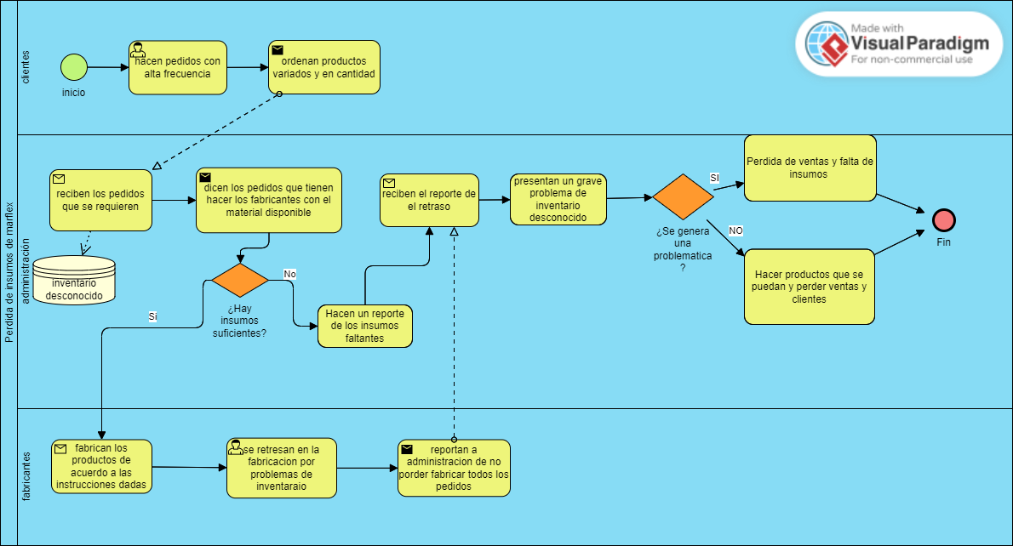

**Solución:** [**https://acortar.link/HrE3Un**](https://acortar.link/HrE3Un)

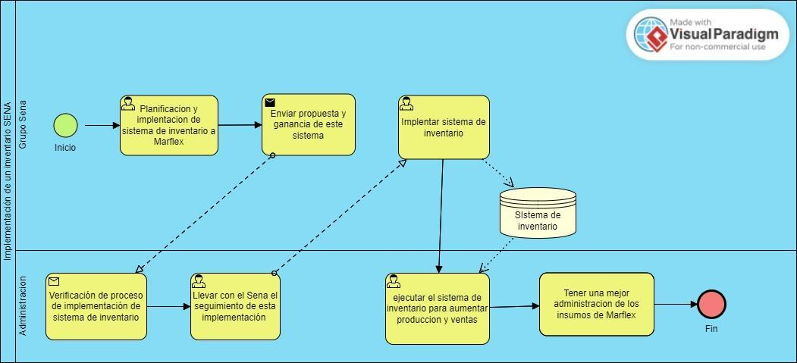

**Caso de uso:** [**https://acortar.link/S0slrb**](https://acortar.link/S0slrb)

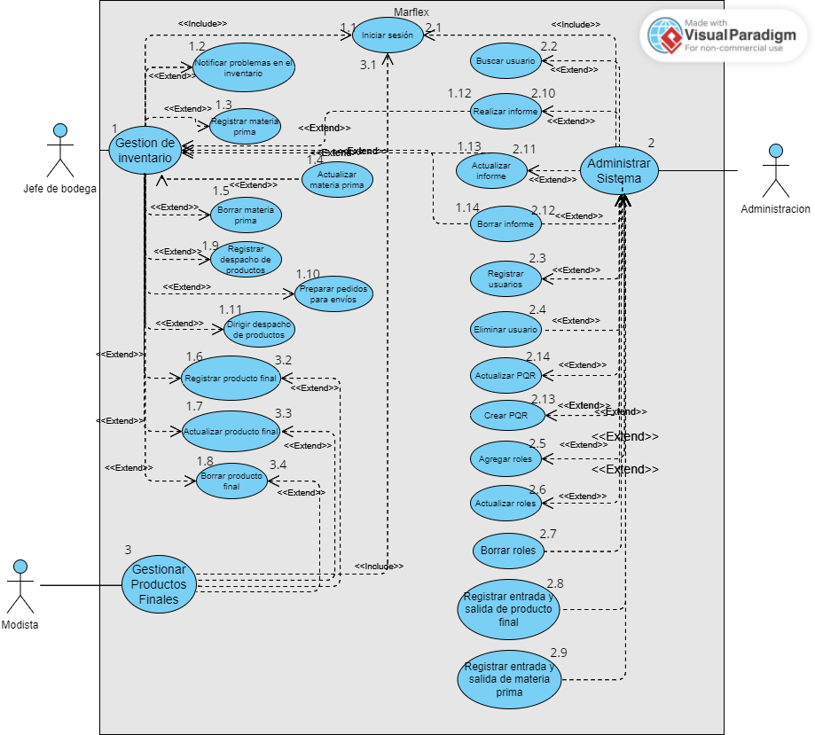

**Presentacion:** [**https://docs.google.com/presentation/d/1GeLaXZ0Fgtb2M8aW_-Y6DzfiYFofDNWl3fGrZxgsD0w/edit?usp=sharing**](https://docs.google.com/presentation/d/1GeLaXZ0Fgtb2M8aW_-Y6DzfiYFofDNWl3fGrZxgsD0w/edit?usp=sharing)